**27.04 2021. Урок 9-10. 9 клас**

Тема: **Вуглеводи: глюкоза, сахароза, крохмаль, целюлоза. Молекулярні формули, фізичні властивості, поширення і утворення в природі.**

**Перегляньте навчальне відео до теми:**

**(Теорія + дослід + задачі.)**

<https://www.youtube.com/watch?v=7BLUdt1qD-o>

<https://www.youtube.com/watch?v=gC8n8-3qTZU>

**Узагальнюємо:**

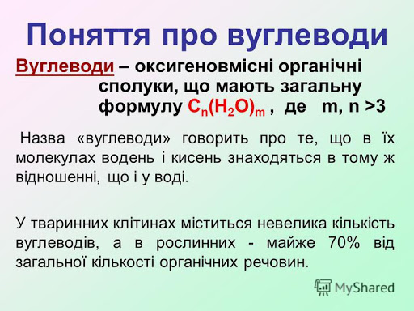

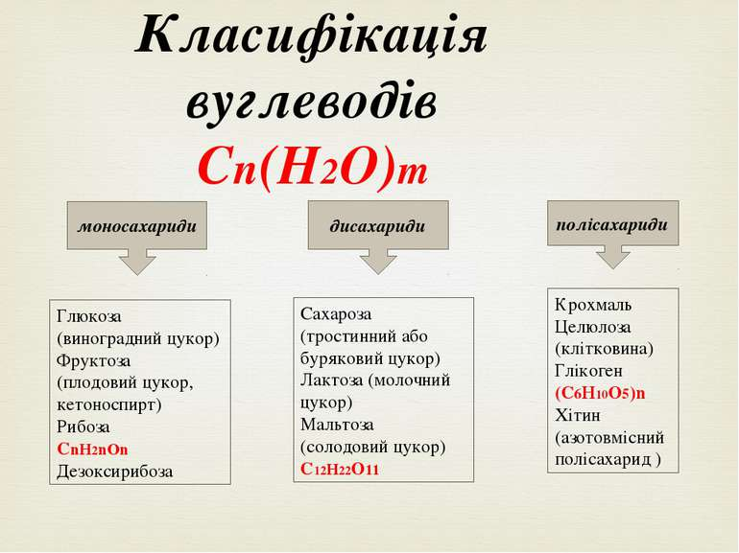

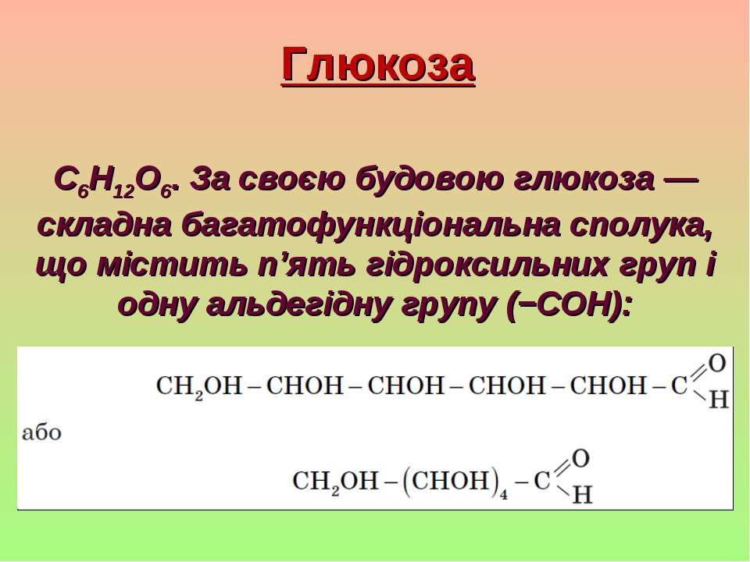 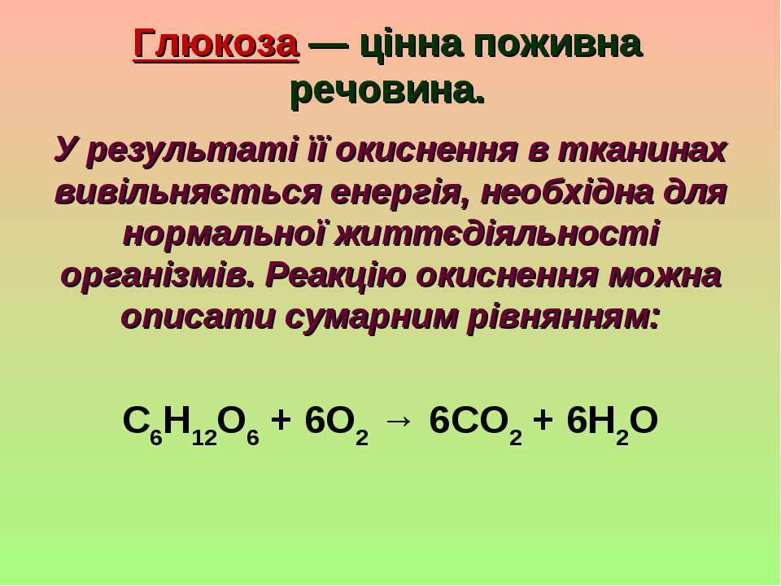

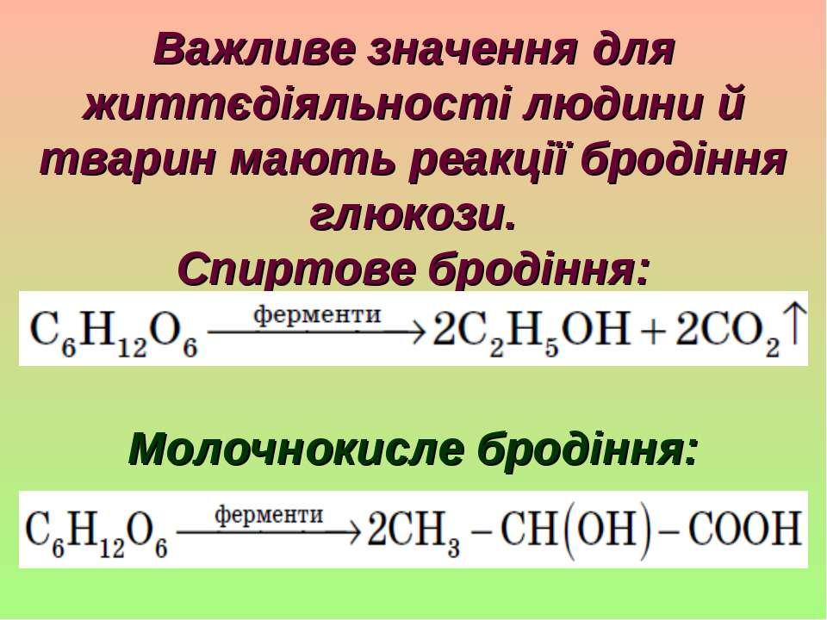 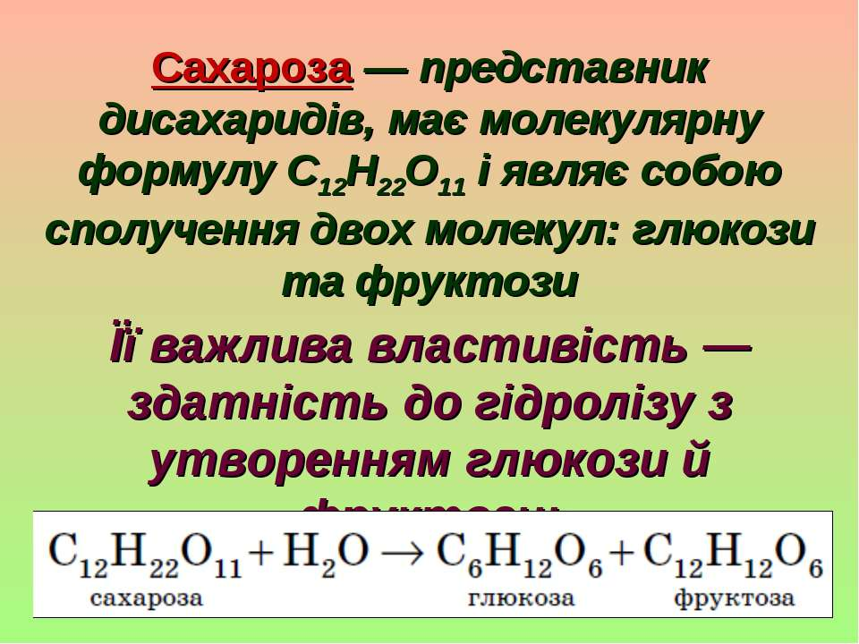

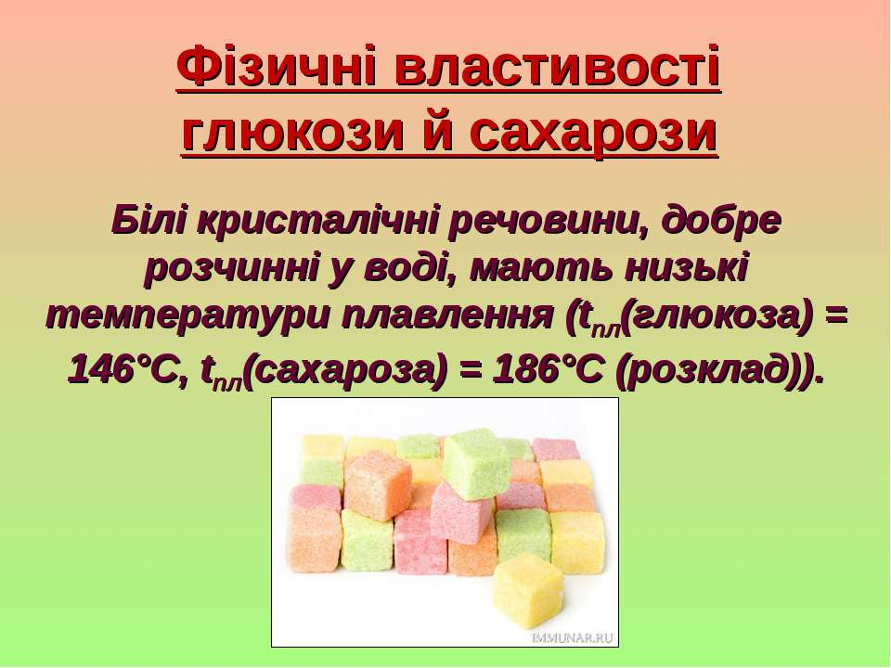 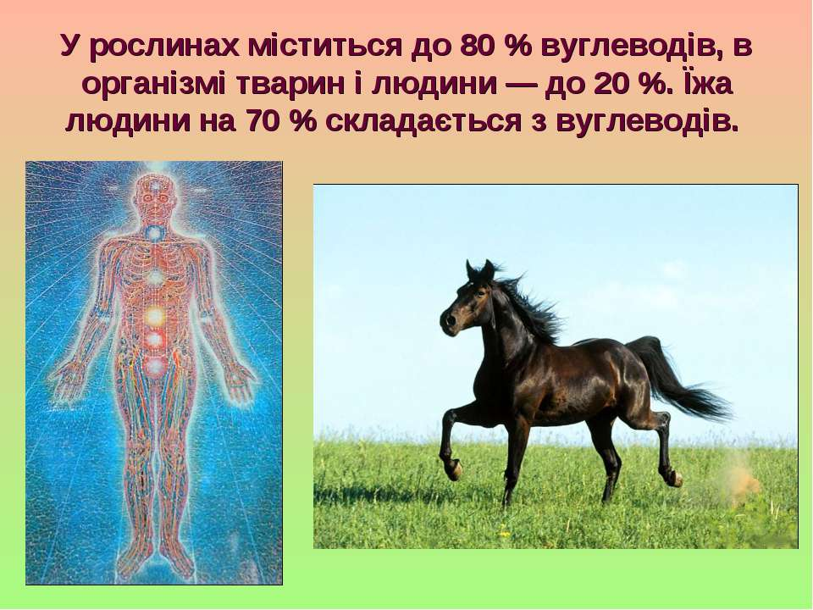

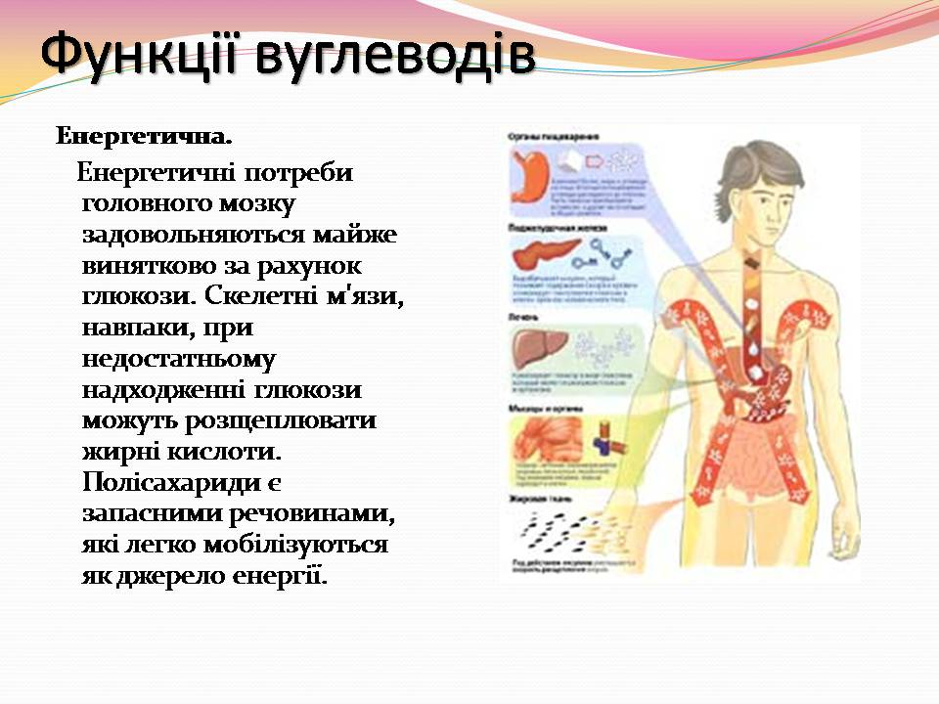

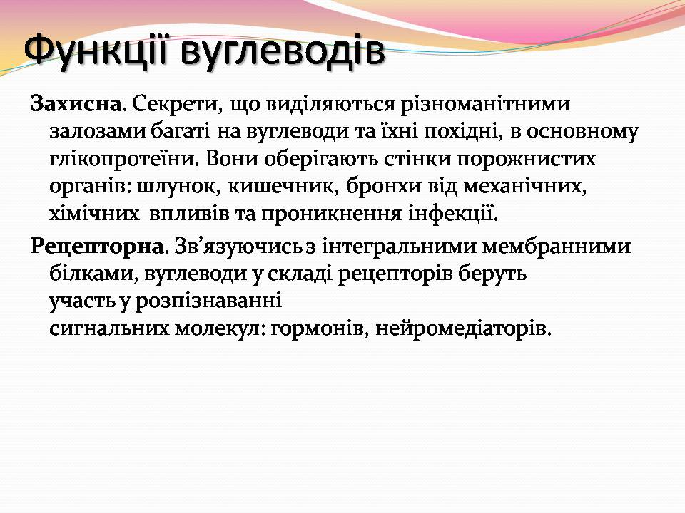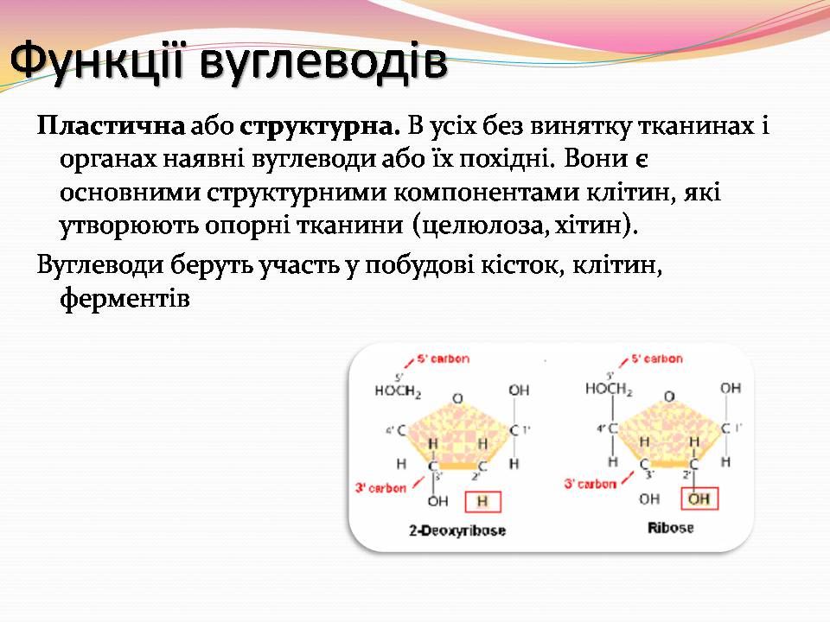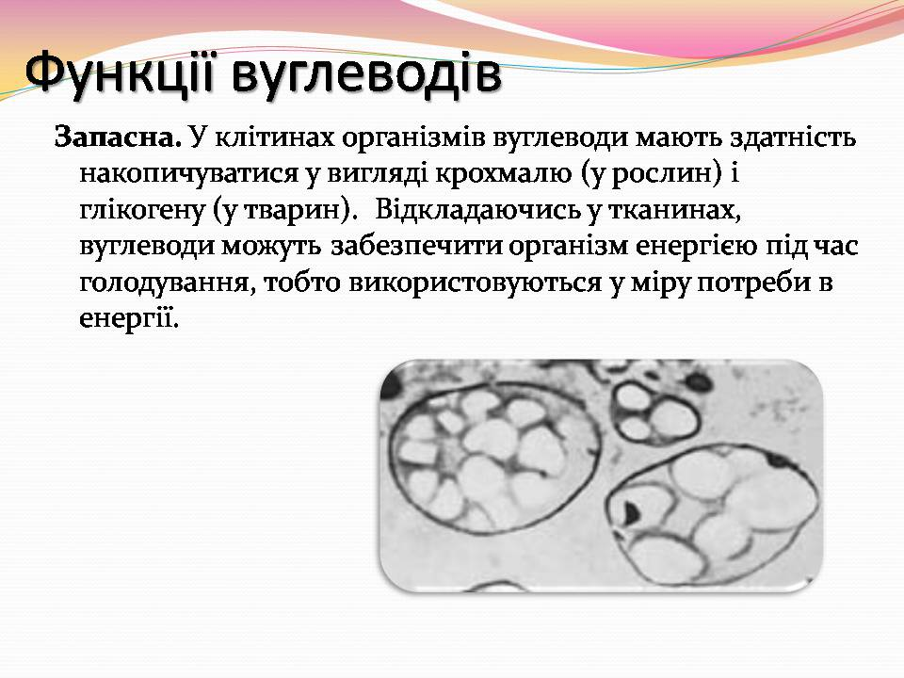

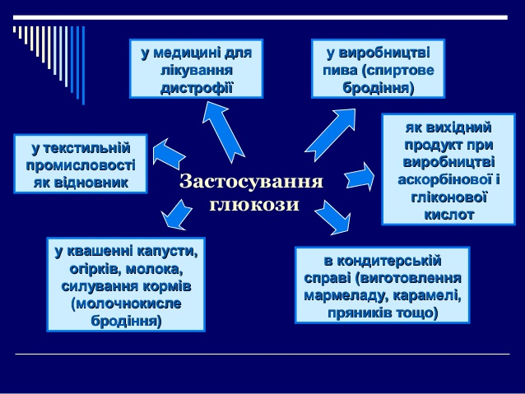 Застосування
сахарозидля одержаннядля одержання
штучного медуштучного меду
(гідролізована(гідролізована
сахароза)сахароза)...

***Перегляньте відео : «Як виробляють цукор»***

[**https://www.youtube.com/watch?v=k4IMifXi_54**](https://www.youtube.com/watch?v=k4IMifXi_54)

**27.04.2021. Урок 10. 9 клас**

Тема: **Крохмаль і целюлоза – природні полімери. Якісні реакції на глюкозу і крохмаль.**

**Перегляньте навчальне відео до теми:**

**(Теорія + дослід + задачі.)**

[**https://www.youtube.com/watch?v=LahYHVwyD50**](https://www.youtube.com/watch?v=LahYHVwyD50)

[**https://www.youtube.com/watch?v=xopZjQT7QoU**](https://www.youtube.com/watch?v=xopZjQT7QoU)

[**https://www.youtube.com/watch?v=D0tWv_HyP4o**](https://www.youtube.com/watch?v=D0tWv_HyP4o)

**Перегляньте відео лабораторних дослідів:*Окиснення глюкози купрум гідроксидом;***

<https://www.youtube.com/watch?v=w-Axu0Cfeho>

***Крохмаль. Якісна реакція на крохмаль. Крохмаль в продуктах харчування;***

<https://www.youtube.com/watch?v=K9cZ9mHaCaM>

***Виявлення крохмалю у харчових продуктах;***

<https://www.youtube.com/watch?v=gKnWHeUYIlk>

Узагальнюємо:

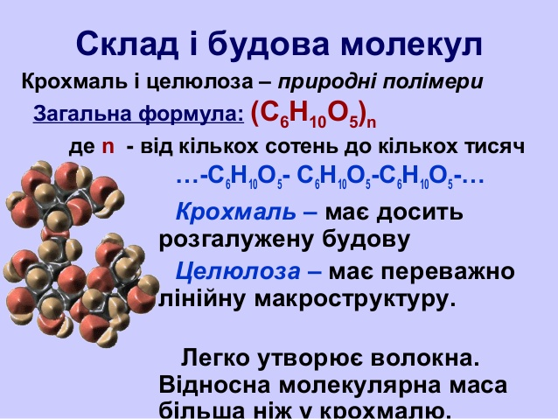 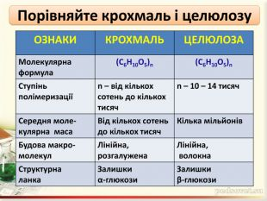

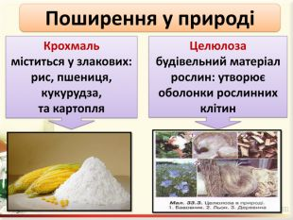 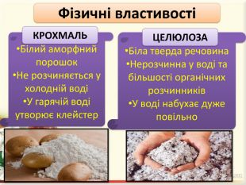

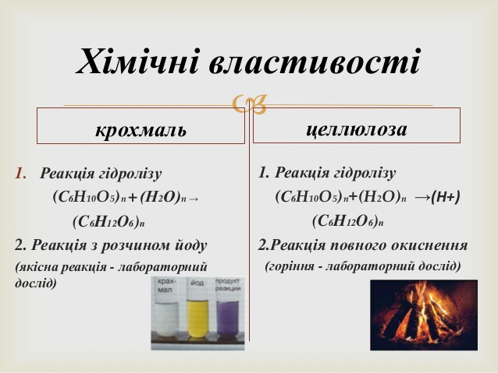

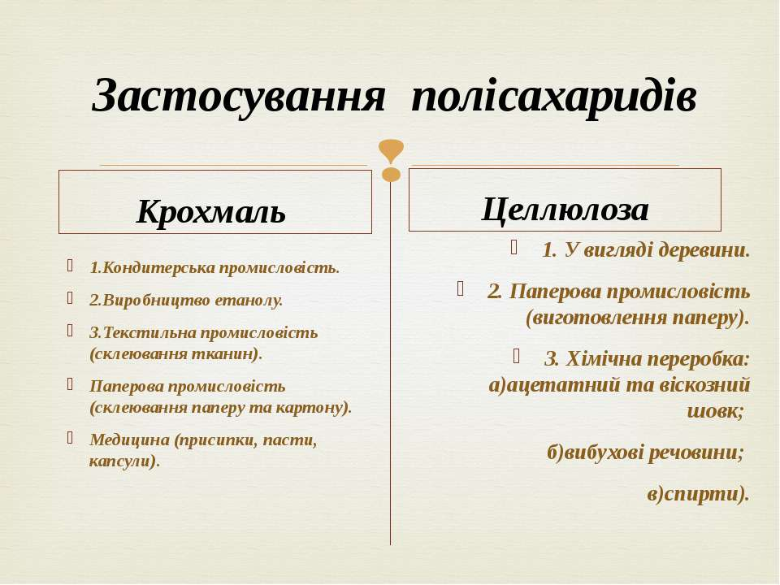

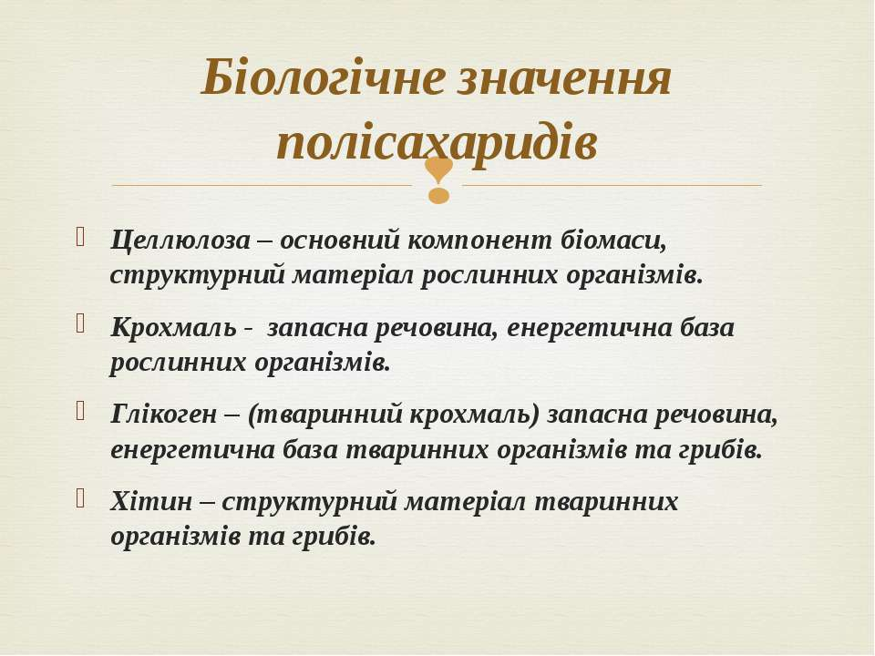

**Перегляньте відео:**

***«Добування крохмалю, крохмалеві гранули»***

<https://www.youtube.com/watch?v=gNPEPVpnVuY>

**Домашнє завдання: §37, §38.**

**Домашній експеримент (відзняти на відео та вислати або на вайбер, або на електронну пошту) « Виявлення крохмалю в харчових продуктах.»**

**Завдання: створити документ у Wordy і на ньому записати розв’язки завдань до самостійної роботи№8.** Виконані завдання надсилаєте мені на електронну адресу:Barvinokz@ukr.net

Ці завдання матимуть оцінки, що виставляються в журнал як тематичне оцінювання. Відсутні роботи, або списані матимуть низький бал. Удачі!

***Завдання виконувати згідно вашого варіанту в кабінеті хімії!!!***

